**คู่มือปฏิบัติงานธุรการ**

**สำนักปลัดองค์การบริหารส่วนตำบลพะงาด**



**องค์การบริหารส่วนตำบลพะงาด อำเภอขามสะแกแสง**

**จังหวัดนครราชสีมา**

**คู่มือปฏิบัติงานธุรการ**

ปัจจุบันงานสารบรรณมีระเบียบที่เกี่ยวข้อง ๒ ฉบับ ได้แก่ ระเบียบสำนักนายกรัฐมนตรี ว่าด้วยงาน สารบรรณ พ.ศ. ๒๕๒๖ และระเบียบสำนักนายกรัฐมนตรีว่าด้วยงานสารบรรณ (ฉบับที่ ๒) พ.ศ. ๒๕๔๘ ซึ่งเป็นการ เพิ่มเติมคำนิยามเกี่ยวกับเอกสาร “อิเล็กทรอนิกส์” และคำว่า “ระบบสารบรรณ อิเล็กทรอนิกส์”

**งานสารบรรณ** หมายถึง งานที่เกี่ยวกับการบริหารงานเอกสาร เริ่มตั้งแต่การจัดทำ การรับ การส่ง การเก็บ รักษา การยืมจนถึงการทำลาย

ในทางปฏิบัติ “งานสารบรรณ” หมายถึง การบริหารงานเอกสารทั้งปวง ตั้งแต่การคิด ร่าง เขียน อ่าน แต่ง พิมพ์ จด ทำสำเนา ส่งหรือสื่อข้อความ รับ บันทึก จดรายงานการประชุม สรุป ย่อเรื่อง เสนอ สั่งการ

ตามระเบียบสำนักนายกรัฐมนตรีว่าด้วยงานสารบรรณ พ.ศ. ๒๕๒๖ ข้อ ๖ ให้ความหมาย ของคำว่า “งานสารบรรณ” ไว้ว่า หมายถึง งานที่เกี่ยวข้องกับการบริหารงานเอกสารเริ่มตั้งแต่การจัดทำ การรับ การส่ง การเก็บรักษา การยืม จนถึงการทำลาย ซึ่งเป็นการกำหนดขั้นตอนและขอบข่ายของ งานสารบรรณว่าเกี่ยวข้อง กับเรื่องอะไรบ้าง แต่ในทางปฏิบัติการบริหารงานเอกสารทั้งปวงจะเริ่มตั้งแต่ การคิด อ่าน ร่าง เขียน แต่ง พิมพ์ จด จำ ทำ สำเนา ส่งหรือสื่อข้อความ รับ บันทึก จดรายงานการประชุม สรุป ย่อเรื่อง เสนอ สั่งการ ตอบ ทำรหัส เก็บเข้าที่ ค้นหา ติดตามและทำลาย ทั้งนี้ ต้องทำเป็นระบบ ที่ให้ความสะดวก รวดเร็ว ถูกต้องและมีประสิทธิภาพ เพื่อประหยัดเวลา แรงงาน และค่าใช้จ่าย และในปี พ.ศ. ๒๕๔๘ มีการประกาศ ระเบียบสำนักนายกรัฐมนตรี ว่าด้วยงานสารบรรณ โดยเพิ่มคำนิยามของ เอกสารอิเล็กทรอนิกส์ของงานสารบรรณ ดังนี้ “อิเล็กทรอนิกส์” หมายความว่า การประยุกต์ใช้ วิธีการทางอิเล็กตรอนไฟฟ้า คลื่นแม่เหล็กไฟฟ้าหรือวิธีอื่นใดในลักษณะคล้ายกัน และให้หมายความ รวมถึงการประยุกต์ใช้วิธีต่าง ๆ เช่นว่านั้น และ “ระบบสารบรรณอิเล็กทรอนิกส์” หมายความว่า การรับส่ง ข้อมูล ข่าวสารหรือหนังสือผ่านระบบสื่อสารด้วยวิธีการทางอิเล็กทรอนิกส์

ระเบียบสำนักนายกรัฐมนตรีว่าด้วยงานสารบรรณ พ.ศ. ๒๕๒๖ และฉบับที่ ๒ พ.ศ. ๒๕๔๘ กำหนดไว้ว่า หนังสือราชการคือ เอกสารที่เป็นหลักฐานในราชการ ได้แก่

(๑) หนังสือที่มีไปมาระหว่างส่วนราชการ

(๒) หนังสือที่ส่วนราชการมีไปถึงหน่วยงานอื่นที่มิใช่ราชการหรือบุคคลภายนอก

(๓) หนังสือที่หน่วยงานอื่นที่มิใช่ส่วนราชการหรือบุคคลภายนอกมีมาถึงส่วนราชการ

(๔) หนังสือที่หน่วยงานจัดทำขึ้นเพื่อเป็นหลักฐานในราชการ

(๕) เอกสารที่ทางราชการจัดทำขึ้นตามกฎหมาย ระเบียบหรือข้อบังคับ

**งานสารบรรณมีลักษณะงานที่สำคัญ ดังนี้**

(๑) การรับ – ส่งเอกสาร การตรวจสอบ คัดแยกประเภทเอกสาร ลงทะเบียนรับ ควบคุม และกำหนดเลขที่ รับเอกสาร

(๒) การวิเคราะห์ คัดกรองเอกสาร การพิจารณาเรื่องที่ต้องดำเนินการก่อน การจำแนก หน่วยงานตาม ภาระงานที่กำหนดไว้

(๓) การค้นเรื่องเดิม การเตรียมข้อมูลที่เกี่ยวข้องเพื่อประกอบการพิจารณาการจัดเอกสาร ใส่แฟ้ม การ นำเสนอผู้บริหารเพื่อพิจารณา/ลงนาม

(๔) การจัดทำเอกสาร การวางแผน หาข้อมูล คิด ร่าง เขียน พิมพ์ ทำสำเนา ตรวจทาน เอกสารโต้ตอบให้ ถูกต้องตามหลักภาษาไวยากรณ์ ราชาศัพท์และตามระเบียบงานสารบรรณ

(๕) การส่งเอกสาร การลงทะเบียน แจ้งหน่วยงานที่เกี่ยวข้องภายในโดยระบบสารบรรณ และภายนอก ทางไปรษณีย์

(๖) การจัดเก็บเอกสาร การค้น ติดตามเรื่องที่อยู่ในระหว่างดำเนินการ และดำเนินการเสร็จสิ้น

**วัตถุประสงค์**

1. เพื่อเป็นแนวปฏิบัติในการปฏิบัติงานเป็นมาตรฐานเดียวกัน และมีประสิทธิภาพมากยิ่งขึ้น
2. เพื่อให้บุคลากรในหน่วยงานสามารถปฏิบัติงานแทนกันได้
3. เพื่อให้ผู้ใช้บริการสามารถทราบถึงกระบวนการ/ขั้นตอนการทำงาน

**ประโยชน์ที่คาดว่าจะได้รับ**

1. การปฏิบัติงานมีมาตรฐานเดียวกัน และมีประสิทธิภาพมากยิ่งขึ้น
2. บุคลากรในหน่วยงานสามารถปฏิบัติงานแทนกันได้
3. ผู้ใช้บริการสามารถทราบถึงกระบวนการ/ขั้นตอนการทำงาน

**ขอบเขตของคู่มือ**

การจัดทำคู่มือการปฏิบัติงานธุรการ ได้อธิบายถึงแนวทางการปฏิบัติงาน ด้านงานสารบรรณ เนื้อหาในคู่มือ จะนำเสนอแนวทางการปฏิบัติงาน ขั้นตอน วิธีการดำเนินงาน แนวทางในการควบคุม กำกับดูแลการปฏิบัติงานของ ระบบงานที่เกี่ยวข้อง เพื่อให้ผู้บริหาร ปลัดอบต หัวหน้าสำนักปลัด และผู้ปฏิบัติงานทราบถึงหน้าที่และขั้นตอนการ ปฏิบัติงาน

**คำจำกัดความเบื้องต้น**

คู่มือการปฏิบัติงาน หมายถึง เอกสารที่แนะนำเกี่ยวกับแนวทางการปฏิบัติงาน ขั้นตอน วิธีการดำเนินงาน แนวทางในการควบคุม กำกับดูแลการปฏิบัติงานด้านงานธุรการของบุคลากร สำนักงานปลัดองค์การบริหารส่วน ตำบลหนองมะแซว

งานสารบรรณ หมายถึง งานที่เกี่ยวกับการบริหารงานเอกสาร เริ่มตั้งแต่การจัดทำ การรับ การส่ง การเก็บ รักษา การยืม จนถึงการทำลาย

ระเบียบงานสารบรรณ หมายถึง ระเบียบสำนักนายกรัฐมนตรีว่าด้วยงานสารบรรณ พ.ศ. ๒๕๒๖ และที่ แก้ไขเพิ่มเติม (ฉบับที่ ๒) พ.ศ. ๒๕๔๘

**หน้าที่ความรับผิดชอบ**

**งานธุรการ** สำนักปลัดอบต.เมืองทุ่งตำเสา มีหน้าที่รับผิดชอบ ดังนี้

1. งานธุรการ งานสารบรรณ งานบริหารทั่วไป ได้แก่ การรับ – ส่งหนังสือ การลงทะเบียน รับหนังสือ การร่างโต้ตอบหนังสือราชการ การบันทึกข้อมูล การจัดทำฎีกาเบิกจ่ายเงิน และการพิมพ์เอกสาร จดหมาย และหนังสือราชการต่าง ๆ การเตรียมการประชุม เป็นต้น เพื่อสนับสนุนให้งาน ต่าง ๆ ดำเนินไปด้วย ความสะดวกเรียบร้อยตรงตามเป้าหมายมีหลักฐานตรวจสอบได้
2. จัดเก็บเอกสาร หนังสือราชการ หลักฐานหนังสือ ตามระเบียบวิธีปฏิบัติเพื่อสะดวกต่อการค้นหา และเป็นหลักฐานทางราชการ
3. รวบรวมข้อมูล จัดเก็บข้อมูลสถิติ เอกสารอื่น ๆ ที่เป็นหลักฐานตามระเบียบวิธีการปฏิบัติ เพื่อสะดวกต่อการ ค้นหาสำหรับใช้เป็นหลักฐานตรวจสอบได้
4. ตรวจสอบ และสอบทานความถูกต้องของเอกสาร หนังสือ และจดหมายต่าง ๆ ที่ เกี่ยวข้องกับการดำเนินงาน เพื่อให้แน่ใจว่าเอกสารทั้งหมดมีความถูกต้อง ครบถ้วน และปราศจากข้อผิดพลาด
5. จัดทำและแจกจ่าย ข้อมูล เอกสาร หลักฐาน หนังสือเวียน หรือระเบียบวิธีปฏิบัติเพื่อแจ้ง ให้หน่วยงานต่าง ๆ ที่เกี่ยวข้องรับทราบ หรือดำเนินการต่าง ๆ ต่อไป
6. ดำเนินการเกี่ยวกับพัสดุครุภัณฑ์ยานพาหนะ และอาคารสถานที่ของหน่วยงาน เช่น การ จัดเก็บรักษา การเบิกจ่ายพัสดุครุภัณฑ์ การจัดทำทะเบียนพัสดุครุภัณฑ์ การดูแลรักษายานพาหนะ และสถานที่ เพื่อให้การดำเนินงานด้านพัสดุครุภัณฑ์ ยานพาหนะ และอาคารสถานที่เป็นไปอย่างถูกต้อง และ มีความพร้อมใช้งาน อยู่เสมอ
7. การรวบรวมรายงานผลการปฏิบัติงาน เช่น เอกสารตรวจรับรองมาตรฐาน (ธรรมาภิบาล) และเอกสารที่เกี่ยวข้องกับการตรวจ เพื่อนำไปใช้ปรับปรุงการปฏิบัติงาน
8. จัดเตรียมการประชุม บันทึกการประชุม และจัดทำรายงานการประชุมเพื่อให้การประชุม เป็นไป ด้วยความเรียบร้อย และมีหลักฐานในการประชุม
9. จัดเตรียม และดำเนินการผลิตเอกสารต่าง ๆ ที่เกี่ยวข้องกับการประชุม การฝึกอบรม สัมมนา นิทรรศการ และโครงการต่าง ๆ เพื่อให้เอกสารที่ถูกต้อง ครบถ้วน และพร้อมใช้ในการ ดำเนินงานต่าง ๆ อย่างมีประสิทธิภาพ และตรงต่อเวลา
10. ปฏิบัติงานศูนย์ข้อมูลข่าวสาร เช่น จัดเตรียมเอกสารเพื่อเปิดเผย ตาม พ.ร.บ. ข้อมูล ข่าวสาร เพื่อให้ผู้ที่ต้องการข้อมูลข่าวสารรับทราบข้อมูลข่าวสาร
11. อำนวยความสะดวก ติดต่อ และประสานงานกับทุกส่วนงานของหน่วยงาน ในเรื่องการ ประชุม และการดำเนินงานต่าง ๆ ตามที่ได้รับมอบหมาย เพื่อให้การปฏิบัติงานเป็นไปตาม กำหนดเวลา และบรรลุ วัตถุประสงค์
12. จัดเตรียมแผนการจัดซื้อ จัดหา อนุมัติ กำหนดแผนการจัดซื้อพัสดุ ครุภัณฑ์ประจำปี
13. อำนวยความสะดวกให้กับประชาชนและผู้มาติดต่อราชการ เพื่อให้ได้รับความสะดวก รวดเร็ว ตามกระบวนการปฏิบัติงาน
14. ให้คำปรึกษาและแนะนำในเบื้องต้นแก่บุคลากร ประชาชน ผู้ที่มาติดต่อ และ หน่วยงาน ต่าง ๆ ที่เกี่ยวข้อง เพื่อให้มีความรู้ความเข้าใจที่ถูกต้อง และสามารถนำไปปฏิบัติได้อย่างถูกต้อง
15. ติดต่อประสานงานกับบุคคลภายในหน่วยงานเดียวกันหรือหน่วยงานที่เกี่ยวข้อง เพื่อ ให้การปฏิบัติงานเป็นไปด้วยความราบรื่น
16. ให้บริการข้อมูลแก่ผู้มาติดต่อราชการ เพื่อให้ได้รับข้อมูลที่จะนำไปใช้ประโยชน์
17. ศึกษา และติดตามเทคโนโลยีองค์ความรู้ใหม่ๆ กฎหมาย และระเบียบต่าง ๆ ที่ เกี่ยวข้องกับงานสารบรรณ งานธุรการ งานบริหารทั่วไป งานการบริหารงานบุคคล งานพัสดุครุภัณฑ์งาน งบประมาณ งานประชาสัมพันธ์ และงานประชุม เพื่อนำมาประยุกต์ใช้ในการปฏิบัติงานได้อย่างมีประสิทธิภาพ สูงสุด
18. ปฏิบัติงานด้านกิจการสภาอบต.
19. งานอื่น ๆ ที่ได้รับมอบหมาย

ดังนั้น ตามหน้าที่ความรับผิดชอบในฐานะผู้ปฏิบัติงานตำแหน่งเจ้าพนักงานธุรการ สำนัก ปลัดอบต.หนองมะแซว จึงได้จัดทำคู่มือการปฏิบัติงานธุรการ เพื่อเป็นแนวทางในการปฏิบัติงาน พัฒนาการ ให้บริการ และใช้เป็นคู่มือสำหรับศึกษาการปฏิบัติงาน ของบุคลากรในหน่วยงาน

**หลักเกณฑ์และวิธีการปฏิบัติงาน**

“งานสารบรรณ” หมายถึง งานที่เกี่ยวกับการบริหารงานเอกสาร เริ่มตั้งแต่การจัดทำ การรับ – การส่ง การ เก็บรักษา การยืม การทำลาย ซึ่งเป็นการกำหนดขั้นตอนขอบข่ายของงานธุรการ ในทางปฏิบัติเกี่ยวกับการ บริหารงานเอกสาร เริ่มตั้งแต่การคิด อ่าน ร่าง เขียน แต่ง พิมพ์ จด จำ ทำสำเนา ส่งหรือสื่อข้อความ รับ บันทึก จด รายงานการประชุม สรุป ย่อเรื่อง เสนอ สั่งการ ตอบ ทำรหัส เก็บเข้าที่ ค้นหา ติดตามและทำลาย ต้องเป็นระบบที่ ให้ความสะดวก รวดเร็ว ถูกต้อง และมีประสิทธิภาพ

เนื่องจากงานสารบรรณเป็นงานที่มีอยู่ทุกหน่วยงานต้องดำเนินงานด้วยระบบเอกสาร ดังนั้น จึงต้องมีการ กำหนดและการควบคุมงานสารบรรณให้เป็นไปด้วยความเรียบร้อย การปฏิบัติงานสารบรรณเป็นการปฏิบัติงาน เกี่ยวกับหนังสือราชการ ๖ ชนิดคือ

(๑) หนังสือภายนอก

(๒) หนังสือภายใน

(๓) หนังสือประทับตรา

(๔) หนังสือสั่งการ

(๕) หนังสือประชาสัมพันธ์

(๖) หนังสือที่เจ้าหน้าที่จัดทำขึ้นหรือรับไว้เป็นหลักฐานในราชการ

คู่มือการปฏิบัติงานธุรการ ด้านงานสารบรรณ งานบริหารงานทั่วไป สำนักปลัดองค์การบริหารส่วนตำบล พะงาด มีหลักเกณฑ์วิธีการปฏิบัติงาน ดังนี้

1. **การรับหนังสือราชการ**

การรับหนังสือราชการ คือ การรับหนังสือจากส่วนราชการ หน่วยงานเอกชนและบุคคล ซึ่งมีมาจาก ภายนอกและภายใน หนังสือที่รับไว้แล้วนั้นเรียกว่า “หนังสือรับ” การรับหนังสือมีขั้นตอน การปฏิบัติดังนี้

๑.๑ จัดลำดับความสำคัญและความเร่งด่วนของหนังสือ เพื่อดำเนินการก่อนหลัง และตรวจความ ถูกต้องของเอกสาร หากไม่ถูกต้องให้ติดต่อส่วนราชการเจ้าของเรื่องหรือหน่วยงาน ที่ออกหนังสือ เพื่อดำเนินการให้ ถูกต้องและบันทึกข้อบกพร่องไว้เป็นหลักฐาน

๑.๒ การประทับตรารับหนังสือที่มุมบนด้านขวาของหนังสือตามแบบตรารับหนังสือ ในภาพที่ ๓.๑ โดย กรอกรายละเอียด ดังนี้

(๑) เลขรับ ให้ลงเลขที่รับตามลำดับทะเบียนหนังสือรับ

(๒) วันที่ ให้ลงวันที่ เดือน ปีที่รับหนังสือ

**อบต.พะงาด**

**เลขรับ.....................................**

**วันที่........................................**

**เวลา........................................**

**ภาพที่ 1.1**

๑.๓ ลงทะเบียนรับหนังสือในทะเบียนหนังสือรับตามแบบทะเบียนหนังสือรับ ในภาพที่1 โดยมี รายละเอียด ดังนี้

(๑) เลขทะเบียนรับ ให้ลงเลขลำดับของทะเบียนหนังสือรับเรียงลำดับติดต่อกันไป ตลอดปี ปฏิทิน เลขทะเบียนของหนังสือรับจะต้องตรงกับเลขที่ในตรารับหนังสือ

(๒) ที่ ให้ลงเลขที่ของหนังสือที่รับเข้ามา

(๓) ลงวันที่ ให้ลงวันที่ เดือน ปีของหนังสือที่รับเข้ามา

(๔) จาก ให้ลงตำแหน่งเจ้าของหนังสือหรือชื่อส่วนราชการหรือชื่อบุคคลในกรณี ที่ไม่มีตำแหน่ง

(๕) ถึง ให้ลงตำแหน่งของผู้ที่หนังสือนั้นมีถึงหรือชื่อส่วนราชการหรือชื่อบุคคล ในกรณีที่ไม่มี ตำแหน่ง

(๖) เรื่อง ให้ลงชื่อเรื่องของหนังสือฉบับนั้น ในกรณีที่ไม่มีชื่อเรื่องให้ลงสรุปเรื่องย่อ

(๗) การปฏิบัติ ให้ลงวัน เดือน ปีที่รับหนังสือฉบับนั้น

(๘) หมายเหตุ ให้บันทึกข้อความอื่นใด (ถ้ามี)

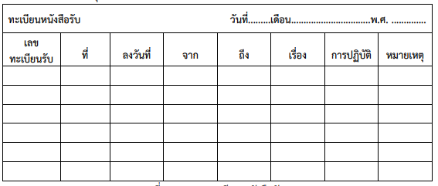

**ภาพที่ 1.2**

๑.๔ หนังสือที่ลงทะเบียนรับแล้วดำเนินการผ่านหนังสือ เพื่อเสนอ

(๑) กรณีหนังสือที่เกี่ยวข้องกับภารกิจของส่วนราชการใดมอบให้ส่วนราชการนั้น เพื่อเสนอ ต่อผู้อำนวยการกอง รองปลัดอบต. ปลัดอบต. และนายกอบต. ตามลำดับ

(๒) กรณีหนังสือที่เกี่ยวข้องกับภารกิจของสำนักปลัดอบต. มอบหมายแก่ผู้ที่เกี่ยวข้อง เพื่อ เสนอต่อหัวหน้าฝ่ายอำนวยการ/หัวหน้าฝ่ายปกครอง หัวหน้าสำนักปลัด รองปลัดอบต. ปลัดอบต. และนายกอบต. ตามลำดับ

**2. การออกหนังสือภายนอก**

หนังสือภายนอก คือ หนังสือติดต่อราชการที่เป็นแบบพิธีโดยใช้กระดาษตราครุฑ เป็นหนังสือติดต่อระหว่างส่วนราชการหรือส่วนราชการมีถึงหน่วยงานอื่นใดซึ่งมิใช่ส่วนราชการหรือที่มี ถึงบุคคลภายนอกตามแบบหนังสือภายนอกในภาพที่ ๓ โดยมีรายละเอียด ดังนี้

(๑) ที่ ให้ลงรหัสตัวพยัญชนะและเลขประจำของเจ้าของเรื่องตามที่จังหวัดสงขลา กำหนดหมายเลขประจำ ส่วนราชการของอบต.ที่ได้ยกฐานะเป็นอบต. เลขรหัสสามตัวแรกของอบต.พะงาด คือ 928 ส่วนเลขรหัส สองตัวหลังให้ใช้เลขประจำตัวกอง โดยเริ่มด้วยเลข ๐๑ เรื่อยไปตามลำดับส่วนราชการ ตามกฎว่าด้วยการแบ่ง ส่วนราชการของอบต. เช่น สำนักปลัดอบต. ใช้ นม 92801 กองคลัง ใช้ นม 92802 กองช่าง ใช้ 928๐๓ กองสวัสดิการสังคม ใช้ นม 92804 และกองการศึกษาฯ ใช้นม 92805

(2) ส่วนราชการเจ้าของหนังสือ ให้ลงชื่อส่วนราชการ สถานที่ราชการซึ่งเป็นเจ้าของหนังสือนั้น และโดย ปกติให้ลงที่ตั้งไว้ด้วย

(๓) วัน เดือน ปี ให้ลงตัวเลขของวันที่ ชื่อเต็มของเดือนและตัวเลขของปีพุทธศักราชที่ออกหนังสือ

(๔) เรื่อง ให้ลงชื่อเรื่องของหนังสือฉบับนั้นหรือเรื่องย่อที่เป็นใจความสั้นที่สุดของหนังสือ

ฉบับนั้น

๕) คำ ขึ้นต้น ใช้คำขึ้นต้นตามฐานะของผู้รับหนังสือหรือลงตำแหน่งของผู้ที่หนังสือนั้นมีถึงหรือชื่อบุคคลในกรณีที่มีถึงตัวบุคคลไม่เกี่ยวกับตำแหน่งหน้าที่

(๖) อ้างถึง (ถ้ามี) ให้อ้างถึงหนังสือที่เคยมีติดต่อกันเฉพาะหนังสือที่ส่วนราชการ ผู้รับหนังสือได้รับมาก่อน แล้วจะจากส่วนราชการใดก็ตาม โดยให้ลงชื่อส่วนราชการเจ้าของหนังสือ และเลขที่หนังสือ วันที่ เดือน ปี พุทธศักราชของหนังสือนั้น การอ้างถึง ให้อ้างถึงหนังสือฉบับสุดท้ายที่ติดต่อกันเพียงฉบับเดียว เว้นแต่มีเรื่องอื่นที่เป็นสาระสำคัญต้องนำมาพิจารณา จึงอ้างถึงหนังสือฉบับอื่น ๆ ที่เกี่ยวกับเรื่องนั้นโดยเฉพาะให้ทราบด้วย

(๗) สิ่งที่ส่งมาด้วย (ถ้ามี) ให้ลงชื่อเอกสาร บรรณสารหรือสิ่งของที่ส่งไปพร้อมกับหนังสือนั้น ในกรณีที่ไม่สามารถส่งไปในซองเดียวกันได้ให้แจ้งด้วยว่าส่งไปโดยทางใด

(๘) ข้อความ ให้ลงสาระสำคัญของเรื่องให้ชัดเจนและเข้าใจง่าย หากมีความประสงค์หลายประการให้แยก เป็นข้อ ๆ

(๙) คำลงท้าย ให้ใช้คำลงท้ายตามฐานะของผู้รับหนังสือ

(๑๐) ลงชื่อ ให้ลงลายมือชื่อเจ้าของหนังสือ และให้พิมพ์ชื่อเต็มของเจ้าของลายมือชื่อ ไว้ใต้ลายมือชื่อนายกเทศมนตรีหรือผู้ที่ได้รับอบหมาย

(๑๑) ตำแหน่ง ให้ลงตำแหน่งของเจ้าของนายกเทศมนตรีหรือผู้ที่ได้รับมอบหมาย

(๑๒) ส่วนราชการเจ้าของเรื่อง ให้ลงชื่อส่วนราชการเจ้าของเรื่องหรือหน่วยงานที่ออกหนังสือ

(๑๓) โทร. ให้ลงหมายเลขโทรศัพท์ของอบต.พะงาด ต่อด้วยเลขภายส่วนราชการ

(๑๔) โทรสาร ให้ลงหมายเลขโทรสารของอบต.พะงาด

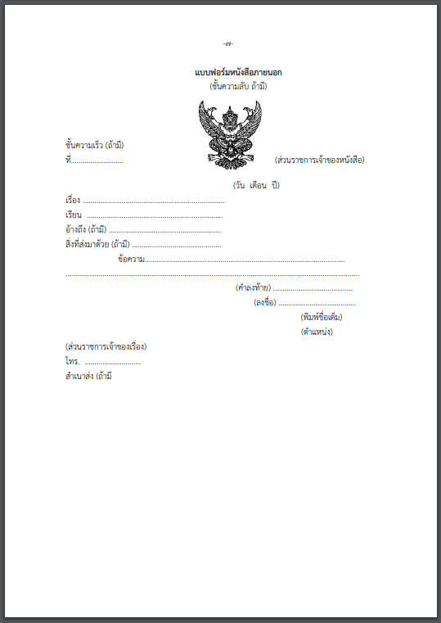

**ภาพที่ 2.1**

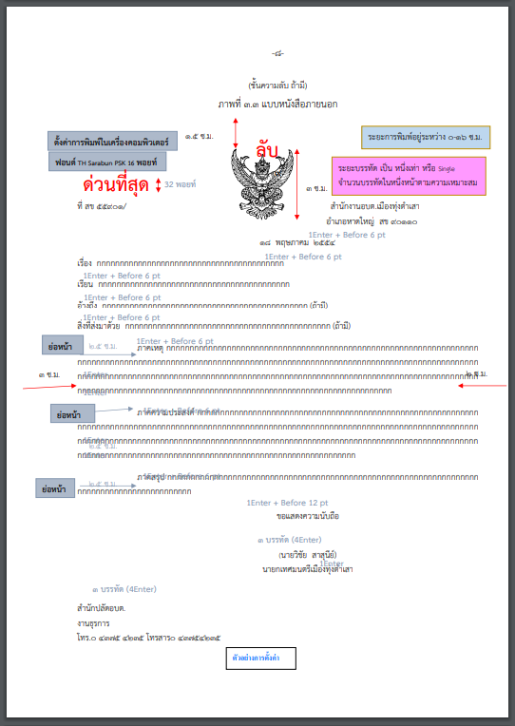

**3.** **การออกหนังสือภายใน (บันทึกข้อความ)**

หนังสือภายใน คือ หนังสือติดต่อราชการที่เป็นแบบพิธีน้อยกว่าหนังสือภายนอก เป็นหนังสือติดต่อภายใน กระทรวง ทบวง กรมหรือจังหวัดเดียวกัน ใช้กระดาษบันทึกข้อความตามแบบ หนังสือภายใน (บันทึกข้อความ) ใน ภาพที่ 5 โดยมีรายละเอียด ดังนี้

(๑) ส่วนราชการ ให้ลงชื่อส่วนราชการเจ้าของเรื่องหรือหน่วยงานที่ออกหนังสือ โดยมีรายละเอียด พอสมควร ปกติถ้าส่วนราชการที่ออกหนังสืออยู่ในระดับกรมขึ้นไปให้ลงชื่อส่วนราชการ เจ้าของเรื่องทั้งระดับกรม และกอง ถ้าส่วนราชการที่ออกหนังสืออยู่ในระดับต่ำกว่ากรมลงมาให้ลงชื่อ ส่วนราชการเจ้าของเรื่องเพียงระดับกอง หรือส่วนราชการเจ้าของเรื่องพร้อมทั้งหมายเลขโทรศัพท์ (ถ้ามี

(๒) ที่ ให้ลงรหัสตัวพยัญชนะและเลขทะเบียนหนังสือส่งทับด้วยปีพุทธศักราชที่ออกหนังสือ

(๓) วันที่ ให้ลงตัวเลขของวันที่ ชื่อเต็มของเดือนและตัวเลขของปีพุทธศักราชที่ออก หนังสือ

(๔) เรื่อง ให้ลงเรื่องย่อที่เป็นใจความสั้นที่สุดของหนังสือฉบับนั้น ในกรณีที่เป็นหนังสือ ต่อเนื่องโดยปกติให้ ลงเรื่องของหนังสือฉบับเดิม

(๕) คำขึ้นต้น ให้ใช้คำขึ้นต้นตามฐานะหรือตำแหน่งของผู้ที่หนังสือนั้นมีถึงหรือ ชื่อบุคคลในกรณีที่มีถึงตัว บุคคลไม่เกี่ยวกับตำแหน่งหน้าที่

(๖) ข้อความ ให้ลงสาระสำคัญของเรื่องให้ชัดเจนและเข้าใจง่าย หากมีความประสงค์ หลายประการให้แยก เป็นข้อ ๆ ในกรณีที่มีการอ้างถึงหนังสือที่เคยมีติดต่อกันหรือมีสิ่งที่ส่งมาด้วยให้ระบุ ไว้ในข้อนี้

(๗) ลงชื่อและตำแหน่ง ให้ลงลายมือชื่อเจ้าของหนังสือและให้พิมพ์ชื่อเต็มของ เจ้าของลายมือชื่อไว้ใต้ ลายมือชื่อ และตำแหน่งของเจ้าของหนังสือ

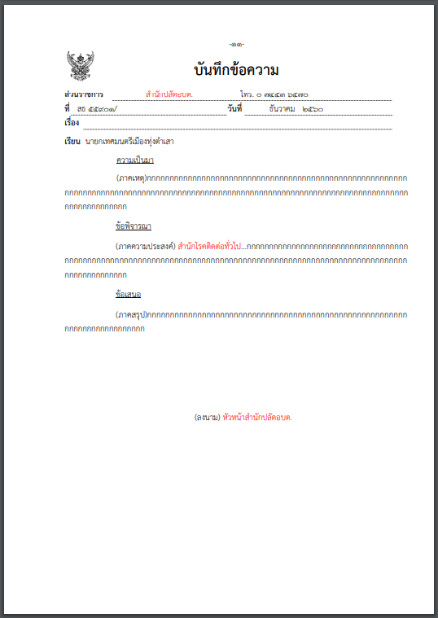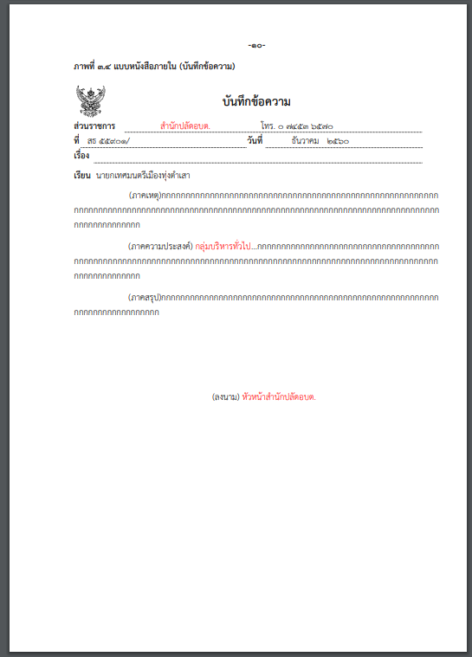

**ภาพที่ 3.1**

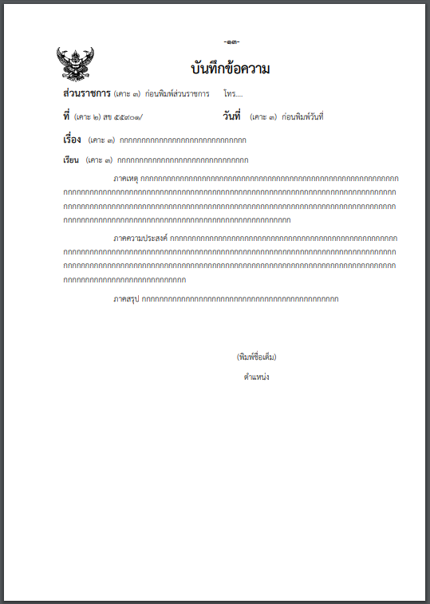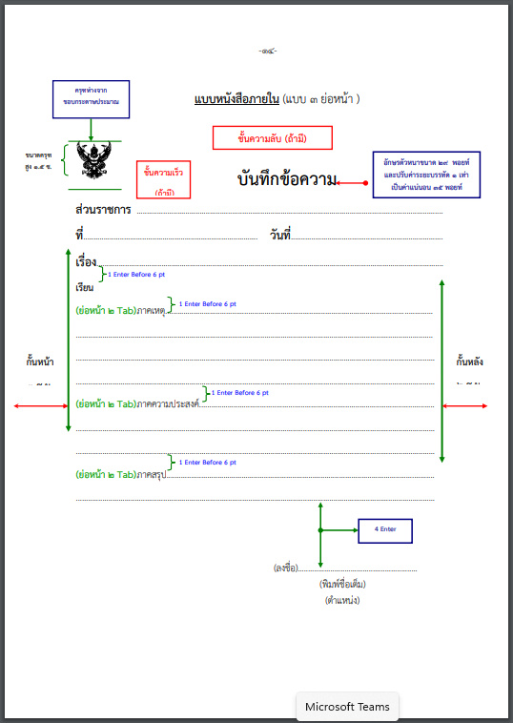

**ภาพที่ 3.2**

**๔. การออกหนังสือประทับตรา**

หนังสือประทับตรา คือ หนังสือที่ใช้ประทับตราแทนการลงชื่อของหัวหน้าส่วนราชการ ระดับกรมขึ้นไป โดยให้หัวหน้าส่วนราชการระดับกองหรือผู้ที่ได้รับมอบหมายจากหัวหน้าส่วนราชการ ระดับกรมขึ้นไปเป็น ผู้รับผิดชอบลงชื่อย่อกำกับตรา หนังสือประทับตราให้ใช้ได้ทั้งระหว่างส่วนราชการกับส่วนราชการ และระหว่าง ส่วนราชการกับบุคคลภายนอกเฉพาะกรณีที่ไม่ใช่เรื่องสำคัญ ได้แก่

1. การขอรายละเอียดเพิ่มเติม

2. การส่งสำเนาหนังสือ สิ่งของ เอกสารหรือบรรณสาร

3. การตอบรับทราบที่ไม่เกี่ยวกับราชการสำคัญหรือการเงิน

4. การแจ้งผลงานที่ได้ดำเนินการไปแล้วให้ส่วนราชการที่เกี่ยวข้องทราบ

5. การเตือนเรื่องที่ค้าง

6. เรื่องซึ่งหัวหน้าส่วนราชการระดับกรมขึ้นไปกำหนดโดยทำเป็นคำสั่งให้ใช้หนังสือ ประทับตรา หนังสือประทับตรา ใช้กระดาษตราครุฑตามแบบหนังสือประทับตราในภาพที่ 4.1 โดยมีรายละเอียด ดังนี้

(๑) ที่ ให้ลงรหัสตัวพยัญชนะและเลขประจำของเจ้าของเรื่องทับเลขทะเบียนหนังสือส่ง

(๒) ถึง ให้ลงชื่อส่วนราชการ หน่วยงานหรือบุคคลที่หนังสือนั้นมีถึง

(๓) ข้อความ ให้ลงสาระสำคัญของเรื่องให้ชัดเจนและเข้าใจง่าย

(๔) ชื่อส่วนราชการที่ส่งหนังสือออก ให้ลงชื่อส่วนราชการที่ส่งหนังสือออก

(๕) ตราชื่อส่วนราชการ ให้ประทับตราชื่อส่วนราชการด้วยหมึกแดง และให้ผู้รับผิดชอบ ลงลายมือ ชื่อย่อกำกับตรา

(๖) วัน เดือน ปี ให้ลงตัวเลขของวันที่ ชื่อเต็มของเดือน และตัวเลขของปีพุทธศักราช ที่ออก หนังสือ

(๗) ส่วนราชการเจ้าของเรื่อง ให้ลงชื่อส่วนราชการเจ้าของเรื่องหรือหน่วยงานที่ออก หนังสือ

(๘) โทร.หรือที่ตั้ง ให้ลงหมายเลขโทรศัพท์ของส่วนราชการเจ้าของเรื่องและหมายเลข ภายใน ตู้สาขา (ถ้ามี) ด้วย ในกรณีที่ไม่มีโทรศัพท์ให้ลงที่ตั้งของส่วนราชการเจ้าของเรื่องโดยให้ลงตำบล ที่อยู่ตาม ความจำเป็น และแขวงไปรษณีย์ (ถ้ามี

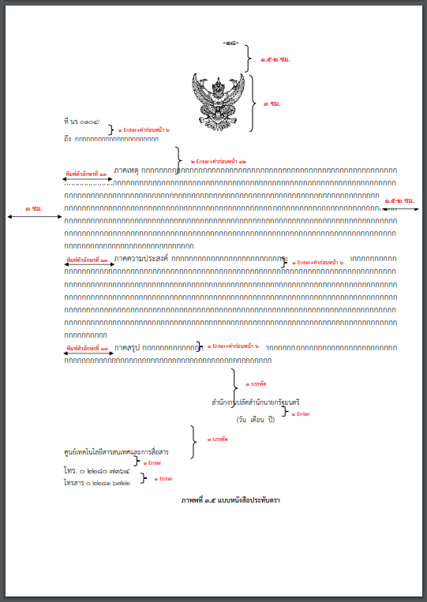

**ภาพที่ 4.1**

**๕. การเสนอคำสั่ง**

**คำสั่ง** คือ บรรดาข้อความที่ผู้บังคับบัญชาสั่งการให้ปฏิบัติโดยชอบด้วยกฎหมาย ใช้กระดาษตราครุฑตาม แบบคำสั่งในภาพที่ 5.1 โดยมีรายละเอียดดังนี้

(๑) คำสั่ง ให้ลงชื่อส่วนราชการหรือตำแหน่งของผู้มีอำนาจที่ออกคำสั่ง

(๒) ที่ ให้ลงเลขที่ที่ออกคำสั่ง

(๓) เรื่อง ให้ลงชื่อเรื่องที่ออกคำสั่ง

(๔) ข้อความ ให้อ้างเหตุที่ออกคำสั่ง และอ้างถึงอำนาจที่ให้ออกคำสั่ง (ถ้ามี) ไว้ด้วย แล้วจึงลงข้อความที่สั่ง และวันใช้บังคับ

(๕) สั่ง ณ วันที่ ให้ลงตัวเลขของวันที่ ชื่อเต็มของเดือน และตัวเลขของปีพุทธศักราช ที่ออกคำสั่ง

(๖) ลงชื่อ ให้ลงลายมือชื่อผู้ออกคำสั่งและพิมพ์ชื่อเต็มของเจ้าของลายมือชื่อไว้ใต้ ลายมือชื่อ

(๗) ตำแหน่ง ให้ลงตำแหน่งของผู้ออกคำสั่ง

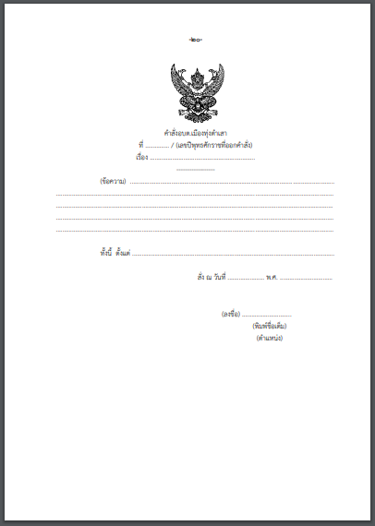

**ภาพที่ 5.1**

**๖. การทำประกาศ**

**ประกาศ** คือ บรรดาข้อความที่ทางราชการประกาศหรือชี้แจงให้ทราบหรือแนะแนว ทางปฏิบัติ ใช้ กระดาษตราครุฑตามแบบประกาศในภาพ โดยมีรายละเอียด ดังนี้

(๑) ประกาศ ให้ลงชื่อส่วนราชการที่ออกประกาศ

(๒) เรื่อง ให้ลงชื่อเรื่องที่ประกาศ

(๓) ข้อความ ให้อ้างเหตุผลที่ต้องออกประกาศ และข้อความที่ประกาศ

(๔) ประกาศ ณ วันที่ ให้ลงตัวเลขของวันที่ ชื่อเต็มของเดือน และตัวเลขของปี พุทธศักราชที่ออก ประกาศ

(๕) ลงชื่อ ให้ลงลายมือชื่อผู้ออกประกาศ และพิมพ์ชื่อเต็มของเจ้าของลายมือชื่อ ไว้ใต้ลายมือชื่อ

(6) ตำแหน่ง ให้ลงตำแหน่งของผู้ออกประกาศ

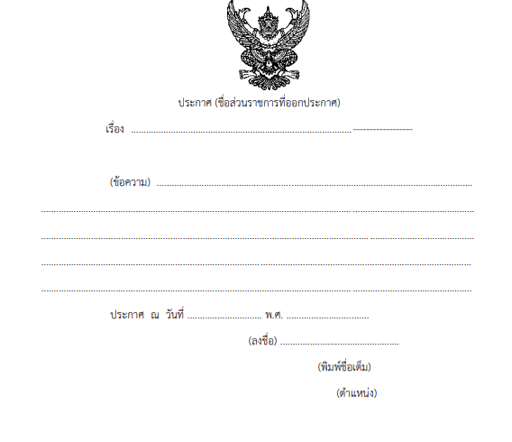

**๗. การจัดทำรายงานการประชุม**

รายงานการประชุม หมายถึง รายงานซึ่งจดบันทึกเกี่ยวกับการลงความเห็นและการอภิปราย ของสมาชิกในที่ประชุม รวมถึงมติและแนวความคิดที่ตัดสินใจในที่ประชุมนั้น ๆ โดยจะมีเลขานุการ เป็นผู้ที่ ทำหน้าที่สำคัญในการจดบันทึกรายงานการประชุมนั้น จะจดบันทึกและเขียนเรียบเรียง รายละเอียดที่ได้อภิปราย ในที่ประชุมออกมาในรูปแบบของรายงานโดยเรียงลำดับหัวข้อตามระเบียบวาระของการประชุมที่ได้กำหนดไว้ การบันทึกนั้นจะต้องครอบคลุมทุกประเด็นที่มีความสำคัญในการอภิปราย และที่ประชุมอย่างละเอียด และชัดเจน ยกตัวอย่างเช่น ใครเสนอแนวคิดอะไร อย่างไร การตัดสินใจ เป็นอย่างไร มีแนวทางแก้ปัญหาหรือไม่ อย่างไร สรุปกระบวนการเป็นเช่นไร มติว่าอย่างไร เป็นต้น วัตถุประสงค์ในการเขียนรายงานการประชุมนั้น เพื่อที่จะสรุปรายละเอียดของเนื้อหา ในการประชุมทั้งหมดอย่างชัดเจน ถูกต้อง และแม่นยำในรูปแบบของ ลายลักษณ์อักษรที่สามารถใช้อ้างอิงได้ในทางปฏิบัติ และการดำเนินงานในอนาคตขององค์กรนั้นเอง ความสำคัญของรายงานการประชุม ได้แก่

(๑) เป็นองค์ประกอบของการประชุมอย่างเป็นทางการ มีองค์ประกอบ ได้แก่ ประธาน องค์ประชุม เลขานุการ ระเบียบวาระการประชุม มติรายงานการประชุม และหนังสือเชิญประชุม ในการประชุมบางเรื่อง อาจมีองค์ประกอบไม่ครบก็ได้ แต่รายงานการประชุมก็ถือ เป็นองค์ประกอบที่ขาดไม่ได้ เพราะการประชุมนั้นมี วัตถุประสงค์จะให้ผู้มีอำนาจหน้าที่หรือมีความรู้ความเชี่ยวชาญในเรื่องที่มีการประชุมนั้นมาร่วมแสดงความคิดเห็นเพื่อนำไปสู่การลงมติ คือ เสียงข้างมาก และสามารถนำไปปฏิบัติได้ต่อไป รายงานการประชุมจึงเป็น องค์ประกอบที่มีความสำคัญ เพราะจะต้องใช้เป็นหลักฐาน ในการอ้างอิงยืนยันหรือตรวจสอบในภายหลัง รายงานการประชุมจะมีผลสมบูรณ์ต่อเมื่อมีการรับรอง รายงานการประชุมเรียบร้อยแล้ว

(๒) เป็นหลักฐานการปฏิบัติงาน ยืนยันการปฏิบัติงานที่ได้บันทึกรายงานผลการปฏิบัติงาน การแลกเปลี่ยนความคิดเห็น การกำหนดนโยบาย ข้อเสนอแนะ และมติที่ประชุม

(๓) เป็นเครื่องมือการติดตามงาน รายการประชุมที่มีการจดมติไว้จะเป็นหลักฐานสำคัญ ให้เลขานุการ หรือผู้ได้รับมอบหมายได้ติดตามงานตามมติที่ประชุม การประชุมจะมีระเบียบวาระ เรื่องที่เสนอให้ที่ ประชุมทราบ ซึ่งผู้ปฏิบัติจะรายงานผล หรือความก้าวหน้าในการปฏิบัติงานตามมติที่ประชุมครั้งก่อน ทั้งนี้จะเป็นประโยชน์แก่ อบต. ให้สามารถเร่งรัดและพัฒนางานได้

(๔) เป็นหลักฐานอ้างอิง รายงานการประชุมที่รับรองรายงานการประชุมแล้วถือเป็น เอกสารที่ใช้ อ้างอิงได้ตามกฎมาย หากมีปัญหาหรือความขัดแย้งในทางปฏิบัติสามารถใช้มติที่ประชุม เพื่อยุติความขัดแย้ง นั้น

(๕) เป็นข้อมูลข่าวสาร เลขานุการจะส่งรายงานการประชุมให้ผู้เข้าร่วมประชุม ได้รับทราบข้อมูลหรือ ทบทวนเรื่องราวที่ผ่านมาในการประชุมครั้งก่อน นอกจากนี้ยังเป็นประโยชน์สำหรับ ผู้ไม่มาประชุมได้ศึกษา ข้อมูลและรับทราบมติที่ประชุมด้วย รายงานการประชุมเป็นข้อมูลข่าวสารที่สามารถเผยแพร่ให้บุคลากร ในหน่วยงาน ได้รับทราบและถือว่าเป็นรูปแบบหนึ่งของการประชุมสัมพันธ์ภายใน เพื่อสร้างความเข้าใจอันดีต่อ อบต. รายงานการประชุมจะมีรูปแบบในการเขียนอยู่ ๒ แบบด้วยกัน คือ รายงานการประชุม แบบเป็น ทางการและ แบบไม่เป็นทางการ รายงานการประชุมอย่างเป็นทางการนั้นจะมีรายละเอียดที่มากกว่า อย่างไม่ เป็นทางการ รวมทั้งคำศัพท์ที่ได้เลือกใช้ยังมีความเป็นทางการและยังถือเป็นศัพท์เฉพาะทางอีกด้วย รายงาน การประชุมอย่างไม่เป็นทางการนั้นจะมีแนวทางเขียนที่ทำให้ผู้อ่านเข้าใจง่ายและมีความเป็นทางการ น้อยกว่า ตามระเบียบสำนักนายกรัฐมนตรี ว่าด้วยงานสารบรรณ พ.ศ. ๒๕๒๖ รายงานการประชุม คือ การบันทึกความ คิดเห็นของผู้มาประชุม ผู้เข้าร่วมประชุม และมติของที่ประชุมไว้เป็นหลักฐานตามแบบรายงานการประชุมในภาพที่ 7.1 โดยมีรายละเอียด ดังนี้

(๑) รายงานการประชุม ให้ลงชื่อคณะที่ประชุมหรือชื่อการประชุมนั้น

(๒) ครั้งที่ ให้ลงครั้งที่ประชุม

๓) เมื่อ ให้ลงวันเดือนปีที่ประชุม

(๔) ณ ให้ลงสถานที่ที่ประชุม

(๕) ผู้มาประชุม ให้ลงชื่อและหรือตำแหน่งของผู้ได้รับแต่งตั้งเป็นคณะที่ประชุม ซึ่งมาประชุมในกรณีที่ มีผู้มาประชุมแทนให้ลงชื่อผู้มาประชุมแทน และลงว่ามาประชุมแทนผู้ใดหรือ ตำแหน่งใด

(๖) ผู้ไม่มาประชุม ให้ลงชื่อและหรือตำแหน่งของผู้ที่ได้รับการแต่งตั้งเป็นคณะที่ประชุม ซึ่งมิได้มา ประชุมพร้อมทั้งเหตุผล (ถ้ามี)

(๗) ผู้เข้าร่วมประชุม ให้ลงชื่อและหรือตำแหน่งของผู้ที่มิได้รับการแต่งตั้งเป็นคณะ ที่ประชุมซึ่งได้เข้า ร่วมประชุม (ถ้ามี)

(๘) เริ่มประชุมเวลา ให้ลงเวลาที่เริ่มประชุม

(๙) ข้อความ ให้บันทึกข้อความที่ประชุม โดยปกติให้เริ่มต้นด้วยประธานกล่าวเปิด ประชุม และเรื่องที่ ประชุมกับมติหรือข้อสรุปของที่ประชุมในแต่ละเรื่องตามลำดับ

(๑๐) เลิกประชุมเวลา ให้ลงเวลาที่เลิกประชุม

(๑๑) ผู้จดรายงานการประชุม ให้ลงชื่อผู้จดรายงานการประชุมครั้งนั้น

**ภาพที่ 7.1 รูปแบบการเขียนรายงานการประชุม**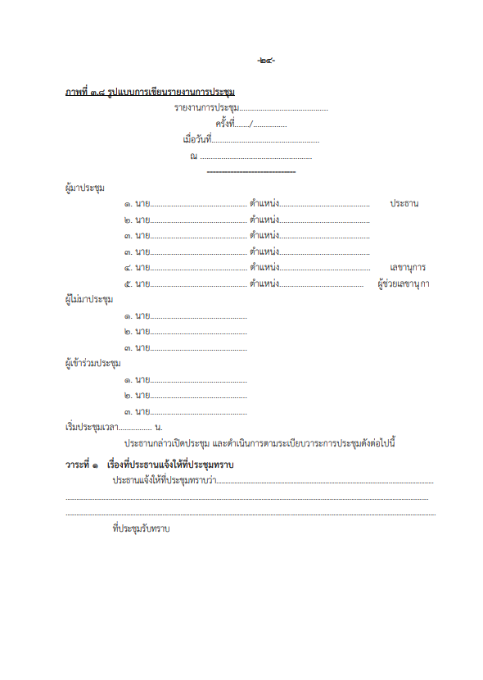

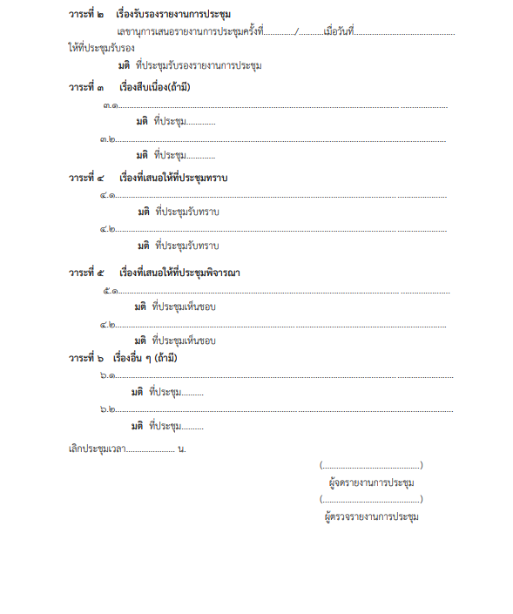

**งานรับเรื่องร้องทุกข์ และร้องเรียน**

วัตถุประสงค์ การเปิดให้บริการร้องทุกข์ / ร้องเรียนทางอินเตอร์เน็ต เป็นช่องทางให้บุคคลทั่วไปได้สามารถร้อง ทุกข์ / ร้องเรียนมายังหน่วยงานได้โดยตรง เพื่อความรวดเร็วในการรับทราบปัญหา สามารถนำไปดำเนินการ ได้อย่างรวดเร็ว โดยทุกๆเรื่องจะได้มีการติดตาม มิให้เกิดความล่าช้าในการแก้ไขปัญหา และเพื่อเป็นการ ป้องกันปัญหา ที่อาจเกิดจากผู้ไม่ประสงค์ดี ที่ต้องการก่อกวนระบบงาน และเพื่อให้เป็นไปตามวัตถุประสงค์ ของการบริการ อย่างมีประสิทธิภาพสูงสุด องค์การบริหารส่วนตำบลหนองเสือช้างจึงต้องกำหนด หลักเกณฑ์ วิธีการใช้บริการอย่างเคร่งครัด ดังต่อไปนี้

**หลักเกณฑ์การร้องทุกข์ / ร้องเรียน**

1. เรื่องที่อาจนำมาร้องทุกข์ / ร้องเรียนได้ ต้องเป็นเรื่องที่ผู้ร้องได้รับความเดือดร้อน หรือ เสียหาย อันเนื่องมาจากเจ้าหน้าที่หน่วยงานองค์การบริหารส่วนตำบลหนองเสือช้าง ในเรื่องดังต่อไปนี้

1.1 กระทำการทุจริตต่อหน้าที่ราชการ

1.2 กระทำความผิดต่อตำแหน่งหน้าที่ราชการ

1.3 ละเลยต่อหน้าที่ตามที่กฎหมายกำหนดให้ต้องปฏิบัติ

1.4 ปฏิบัติหน้าที่ล่าช้าเกินควร

1.5 กระทำการนอกเหนืออำนาจหน้าที่ หรือขัดหรือไม่ถูกต้องตามกฎหมาย

2. เรื่องที่ร้องทุกข์ / ร้องเรียน ต้องเป็นเรื่องจริงที่มีมูลเหตุ มิได้หวังสร้างกระแสหรือสร้างข่าวที่ เสียหายต่อบุคคลอื่น

3. การใช้บริการร้องทุกข์ / ร้องเรียน อบต.ต้องสามารถติดต่อกลับไปยังผู้ใช้บริการได้ เพื่อยืนยัน ว่า มีตัวตนจริง

**วิธีการยื่นคำร้องทุกข์ / ร้องเรียน**

1. ใช้ถ้อยคำสุภาพ และมี

(1) วัน เดือน ปี

(2) ชื่อ และที่อยู่ ของผู้ร้องทุกข์ / ร้องเรียน

(3) ข้อเท็จจริง หรือ พฤติการณ์ของเรื่องที่ร้องทุกข์ / ร้องเรียน ได้อย่างชัดเจน ว่าได้รับ ความเดือดร้อน หรือเสียหายอย่างไร ต้องการให้แก้ไข ดำเนินการอย่างไร หรือ ชี้ช่องทางแจ้ง เบาะแส เกี่ยวกับการทุจริตของเจ้าหน้าที่ / หน่วยงานอบต. ได้ชัดแจ้งเพียงพอที่สามารถ ดำเนินการ สืบสวน สอบสวน ได้

(4) ระบุ พยาน เอกสาร พยานวัตถุ และพยานบุคคล (ถ้ามี)

2. คำร้องทุกข์ / ร้องเรียน อาจส่งหนังสือโดยตรงเจ้าหน้าที่ธุรการหรือช่องทาง Web site : <https://www.pangad.go.th/contact.php?content_id=19> ของอบต. เรื่องร้องทุกข์ / ร้องเรียนที่อาจไม่รับพิจารณา

(1) คำร้องทุกข์ / ร้องเรียนที่มิได้ทำเป็นหนังสือ หรือไม่ระบุชื่อและที่อยู่ของผู้ร้องทุกข์ / ร้องเรียน จริง จะถือว่าเป็นบัตรสนเท่ห์

(2) คำร้องทุกข์ / ร้องเรียนที่ไม่ระบุพยานหรือหลักฐานเพียงพอ หรือเป็นเรื่องที่มี ลักษณะเป็นบัตรสนเท่ห์ หรือการชี้ช่องแจ้งเบาะแสไม่เพียงพอที่จะสามารถดำเนินการสืบสวน สอบสวนต่อไป ได้

(3) คำร้องทุกข์ / ร้องเรียนที่ยื่นพ้นกำหนดระยะเวลา 30 วัน นับแต่วันที่รู้หรือควรรู้ ถึงเหตุแห่งการร้องเรียน

**การปฏิบัติเกี่ยวกับเอกสารลับ**

1. **การลงทะเบียนเอกสารลับ**

ส่วนราชการต้องลงหลักฐานในทะเบียนเอกสารลับ เพื่อควบคุมการรับ การดำเนินการ การส่ง การเก็บ รักษา และแจกจ่ายเอกสารลับ ให้เป็นไปโดยถูกต้องและให้หัวหน้าส่วนราชการดังกล่าวแต่งตั้งบุคคลที่ได้รับ ความไว้วางใจและได้ผ่านการตรวจสอบประวัติและพฤติกรรมตามชั้นความลับที่จำเป็นต้องปฏิบัติเป็นเจ้าหน้าที่ควบคุมรับผิดชอบเรียกว่า “นายทะเบียนข้อมูลข่าวสารลับ” และ “ผู้ช่วยนายทะเบียนข้อมูลข่าวสารลับ” ของส่วนราชการนั้นหากมีความจำเป็นก็ให้แต่งตั้งนายทะเบียนข้อมูลข่าวสารลับและผู้ช่วยนายทะเบียนข้อมูลข่าวสารลับของส่วน ราชการนั้นในระดับรองลงมาได้ โดยให้อยู่ในดุลยพินิจของหัวหน้าราชการดังกล่าวในวรรคแรก

1. **เครื่องหมายแสดงชั้นความลับ**

การแสดงชั้นความลับของเอกสารที่เป็นความลับ โดยปกติให้ประทับหรือเขียน

ตัวอักษรตามชั้นความลับที่กึ่งกลางหน้ากระดาษทั้งด้านบนและด้านล่างของทุกหน้าเอกสารที่มีชั้นความลับนั้น ตัวอักษรต้องให้แสดงไว้ที่หน้าแรกในลักษณะเช่นเดียวกัน ถ้าเอกสารนั้นเย็บเป็นเล่มเข้าปกให้ทำเครื่องหมาย ดังกล่าว ที่ด้านนอกของปกหน้าปกหลังด้วย ถ้าเป็นภาพเขียนแผนที่และแผนภูมิ ให้ประทับหรือเขียนอักษร แสดงชั้นความลับในลักษณะเดียวกันกับเอกสารที่กล่าวมาแล้ว และแสดงไว้ใกล้ชื่อภาพหรือมาตราส่วนด้วย โดยให้ชั้นความลับนั้นปรากฏเห็นได้เด่นชัด ถ้าเอกสารนั้นม้วนหรือพับได้ก็ให้แสดงชั้นความลับไว้ให้ปรากฏเห็น ได้ขณะที่เอกสารนั้นม้วนหรือพับอยู่ด้วย

**๓. การรับหนังสือลับ**

การรับเอกสารชั้นลับที่สุดและลับมากที่จ่าหน้าซองหรือซองชั้นใน ระบุชื่อบุคคล

ใดบุคคลหนึ่งโดยเฉพาะ หรือระบุชื่อพร้อมกับระบุตำแหน่ง ให้บุคคลนั้นหรือผู้ที่ได้รับมอบหมายจากผู้นั้น โดยตรงเป็นผู้เปิดซองและลงชื่อในใบรับเอกสารลับ และนำเอกสารไปลงทะเบียนเอกสารลับหรือนำเสนอผู้ช่วย นายทะเบียนข้อมูลข่าวสารลับเสียก่อน จึงดำเนินการต่อไปได้ถ้าเป็นกรณีเร่งด่วนอาจดำเนินการไปก่อนแล้วให้ นำมาลงทะเบียน ถ้าจ่าหน้าซองหรือซองชั้นในระบุถึงตำแหน่งก็ให้ผู้ครองตำแหน่งหรือผู้ที่ได้รับมอบหมายจากผู้ครองตำแหน่งนั้น หรือนายทะเบียนข้อมูลข่าวสารลับ หรือผู้ช่วยนายทะเบียนข้อมูลข่าวสารลับที่มีสิทธิ์เข้าถึงเอกสารลับที่สุดและ ลับมาก เป็นผู้เปิดซองและลงชื่อในใบรับเอกสารลับ และให้ผู้ดำเนินการลงทะเบียนเช่นเดียวกัน ในกรณีที่ผู้ได้รับมอบหมายหรือนายทะเบียนข้อมูลข่าวสารลับเป็นผู้ลงชื่อในใบรับเอกสารลับและลงทะเบียนแล้วให้ปฏิบัติ ดังนี้

(๑) นำเอกสารลับที่สุดและลับมากนั้นส่งมอบโดยตรงให้แก่บุคคลที่ถูกระบุชื่อโดยเร็วแต่ถ้าเป็นเอกสารที่ระบุ ตำแหน่งแล้ว ก็อาจพิจารณามอบให้แก่ส่วนราชการที่มีหน้าที่ดำเนินการในขั้นต้นแทนบุคคลที่ถูกระบุตำแหน่ง นั้นดำเนินการด่วนได้

(๒) ในกรณีที่บุคคลที่เอกสารลับนั้นระบุชื่อหรือตำแหน่ง ยังไม่สามารถดำเนินการต่อเอกสารได้ในทันทีให้นำ เอกสารลับที่สุดหรือลับมากนั้นมาเก็บไว้ตามระเบียบการเก็บรักษาเอกสารลับที่สุดและลับมากเอกสารชั้นลับที่จ่าหน้าซองหรือซองชั้นในระบุถึงตำแหน่งให้บุคคลที่ครองตำแหน่งนั้นหรือผู้ที่ได้รับมอบหมาย หรือนายทะเบียนข้อมูลข่าวสารลับ หรือผู้ช่วยนายทะเบียนข้อมูลข่าวสารลับเป็นผู้เปิดซองและลงชื่อในใบ เอกสารลับ ถ้าจ่าหน้าซองหรือซองชั้นในระบุถึงบุคคลหนึ่งโดยเฉพาะ หรือระบุชื่อพร้อมตำแหน่ง แล้วให้ผู้ถูก ระบุชื่อที่หน้าซองหรือผู้ได้รับมอบหมายโดยตรงเท่านั้นเป็นผู้เปิดและลงชื่อในใบรับเอกสารลับ สำหรับเอกสาร ชั้นลับ ที่ใส่ซองชั้นเดียวให้ เจ้าหน้าที่ผู้เปิดซองเอกสารนั้นให้แก่นายทะเบียนข้อมูลข่าวสารลับหรือผู้ช่วยนาย ทะเบียนข้อมูลข่าวสารลับทันที ในกรณีที่มีระเบียบว่าด้วยการรักษาความลับของทางราชการ กำหนดวิธีปฏิบัติเกี่ยวกับงาน สารบรรณไว้ ประการใด ให้ถือปฏิบัติตามนั้น (โปรดดูรายละเอียดในระเบียบว่าด้วยการรักษาความลับของทางราชการใน ภาคผนวกท้ายหนังสือเล่มนี้)

**การจ่ายหนังสือ**

การข่ายหนังสือภายในส่วนราชการหรือหน่วยงาน คือ การจ่ายเรื่องให้เจ้าหน้าที่ผู้เกี่ยวข้อง ได้แก่ หัวหน้า ฝ่าย หัวหน้างาน และผู้ปฏิบัติ ได้รับทราบเรื่องราวที่จะต้องดำเนินการและจ่ายเรื่องให้แก่เจ้าหน้าที่ เจ้าของเรื่อง เพื่อนำไปปฏิบัติ มีแนวปฏิบัติดังนี้

๑. เมื่อเจ้าหน้าที่รับ – ส่ง นำแฟ้มหนังสือเข้าใหม่จากผู้บังคับบัญชาหรือผู้ได้รับมอบหมายไปมอบให้หัวหน้า งานธุรการ หัวหน้างานสารบรรณ หรือผู้ได้รับมอบหมายให้เป็นผู้จ่ายเรื่อง เมื่อพิจารณาบันทึกจ่ายเรื่องแล้ว เจ้าหน้าที่รับ-ส่ง นำหนังสือเข้าใหม่เหล่านั้นไปมอบให้แก่หน่วยงานเจ้าของเรื่อง ซึ่งจะเป็นผู้จ่ายเรื่องให้แก่ เจ้าของเรื่องดำเนินการ โดยให้ลงชื่อรับหนังสือในทะเบียนหนังสือรับไว้เป็นหลักฐาน

๒. การจ่ายเรื่องต้องจ่ายทันที ให้ทันกำหนดเวลา

๓. ผู้มีหน้าที่จ่ายเรื่อง เมื่อพิจารณาหนังสือก่อนจ่ายแล้วเห็นว่าเรื่องใดมีความสำคัญ ควรบันทึกช่วยจำเพื่อ สามารถติดตามเรื่องได้ทันเวลา

**หมายเหตุ :** การจ่ายหนังสือสำหรับสถานศึกษาให้ถือปฏิบัติโดยยึดหลักการและแนวทาง ปฏิบัติตามที่ได้กล่าวไว้นี้โดยอนุโลม

**ขั้นตอนการเดินหนังสือราชการ**

**ขั้นตอนการเดินหนังสือราชการโดยปกติจะสามารถแบ่งออกได้เป็น ๒ ลักษณะ**

ลักษณะที่ ๑ ขั้นตอนการเดินหนังสือในกระบวนการรับเข้า โดยเริ่มจากการรับเข้าของเจ้าหน้าที่ รับ – ส่ง และมีการปฏิบัติของเจ้าหน้าที่และผู้บริหาร ทำให้เกิดขั้นตอนการเดินหนังสือตามลำดับ จนถึงเจ้าหน้าที่ เจ้าของเรื่องเป็นผู้ปฏิบัติ เช่นนี้เรียกว่า ขั้นตอนของหนังสือเข้า

ลักษณะที่ ๒ ขั้นตอนการเดินหนังสือในกระบวนการส่งออก โดยเริ่มจากเจ้าหน้าที่เจ้าของเรื่องรับเรื่องจากผู้ จ่ายหนังสือมาดำเนินการหรืออาจเริ่มจากการเป็นเจ้าของเรื่องผู้ปฏิบัติเป็นเริ่มแรก (ต้นเรื่อง) ก็ได้ในการ ดำเนินการเป็นขั้นตอนตามลำดับจนถึงการส่งออก

กระบวนการเดินทางหนังสือราชการที่ปฏิบัติอยู่ในระหว่างปี หนังสือจะต้องอยู่ในแฟ้มเก็บระหว่างปีจนถึงสิ้นปี มีการเก็บ และการทำลายเป็นขั้นตอนสุดท้าย จัดเป็นขั้นตอนการการเดินทางหนังสือราชการครบ กระบวนการ

**กระบวนการของหนังสือเข้ามีแนวทางปฏิบัติดังนี้**

๑. เจ้าหน้าที่รับ – ส่งหนังสือ รับหนังสือแล้วแยกหนังสือตามความสำคัญของหนังสือและเปิดผนึกซองตามที่ ได้รับมอบหมาย

๒. ประทับตรารับและตรารหัสหนังสือ ลงทะเบียนหนังสือรับ กรอกรายการในตรารับแล้วจัดแยกหนังสือเข้า แฟ้มเสนอหนังสือเข้าใหม่

๓. เสนอหนังสือเข้าใหม่ให้ผู้บริหารหรือผู้ที่ได้รับมอบหมาย เพื่อรับทราบเบื้องต้นและหรือสั่งการหากมีเรื่อง สำคัญ ผู้บริหารควรบันทึกย่อเรื่องไว้ในสมุดบันทึกกันลืม

๔. เจ้าหน้าที่รับ – ส่ง นำแฟ้มเสนอหนังสือเข้าใหม่ที่ผู้บริหารหรือผู้ที่ได้รับมอบหมายรับทราบและหรือสั่งการ แล้ว มอบให้ส่วนราชการหรือหน่วยงานที่เกี่ยวข้อง โดยให้ลงชื่อรับหนังสือไว้เป็นหลักฐานด้วย

๕. เมื่อหัวหน้าฝ่าย / งานรับหนังสือแล้วให้ดำเนินการดังนี้

๕.๑ พิจารณาหนังสือต่าง ๆ ลงรายการในตรารหัสหนังสือและบันทึกในทะเบียนคุมเครื่อง

๕.๒ แจกหนังสือแก่เจ้าหน้าที่เจ้าของเรื่อง โดยให้ลงชื่อรับไว้เป็นหลักฐานด้วย

๕.๓ เจ้าหน้าที่เจ้าของเรื่องนำหนังสือไปปฏิบัติ

**กระบวนการของหนังสือออก มีแนวทางปฏิบัติดังนี้**

๑. เจ้าหน้าที่เจ้าของเรื่องรับเรื่องไว้ปฏิบัติแล้ว บันทึกเสนอผ่านหัวหน้าฝ่าย / งาน ถ้าสมควรทำหนังสือ โต้ตอบเสนอด้วยก็ควรพิมพ์แนบไปพร้อมกันหรืออาจเสนอตรวจร่างก่อนก็ได้

๒. เจ้าหน้าที่รับ – ส่ง รับเรื่องเสนอผู้บริหารหรือผู้ที่ได้รับมอบหมาย

๓. ผู้บริหารหรือผู้ที่ได้รับมอบหมายพิจารณาสั่งการ ตรวจร่าง และหรือลงนาม

๔. เจ้าหน้าที่รับ – ส่ง นำเรื่องคืนฝ่าย/งาน หรือเจ้าของเรื่องดำเนินการ ถ้าเป็นเรื่องที่ลงนามแล้ว ให้ ลงทะเบียนหนังสือส่งและลงวันที่ เลขที่หนังสือส่งออกเพื่อจัดส่งไป ส่วนสำเนาคู่ฉบับและต้นเรื่องส่งคืนเจ้าของ เรื่องผู้ปฏิบัติแต่ถ้ายังไม่สามารถส่งออกได้ทันทีควรเก็บไว้ในแฟ้มรอส่งก่อน

๕. หนังสือฉบับใดยังปฏิบัติไม่เสร็จสิ้น ต้องรอการโต้ตอบอีก เจ้าหน้าที่ของเรื่องควรเก็บไว้ในแฟ้มรอตอบ ซึ่ง อาจจะต้องทำเรื่องนั้นส่งออกไปอีก

นอกจากกระบวนการของหนังสือเข้าและกระบวนการของหนังสือออกดังได้กล่าวมาแล้วในการปฏิบัติงานสาร บรรณมีกระบวนการไปสู่การเก็บระหว่างปีและตอนสิ้นปีจนถึงการทำลายหนังสือฉะนั้นกระบวนการของหนังสือ เข้าและหนังสือออกที่กล่าวมาแล้ว ยังมีขั้นตอนที่ต้องดำเนินการต่อไปอีกดังนี้

๑. ในระหว่างปีเรื่องใดอยู่ในระหว่างปฏิบัติหรือเป็นเรื่องเกี่ยวกับระเบียบหรือเรื่องที่ใช้ตรวจสอบจะต้องจัดเก็บ ไว้ในแฟ้มเก็บหนังสือระหว่างปีตามหมวดหนังสือนั้นๆ ถ้าเรื่องใดปฏิบัติเสร็จแล้ว เจ้าหน้าที่เจ้าของเรื่อง ดำเนินการจัดเก็บหนังสือที่เสร็จแล้วในระหว่างปีในแฟ้มเก็บระหว่างปี เพื่อรอเก็บตอนสิ้นปี

๒. เมื่อสิ้นปีเจ้าหน้าที่เจ้าของเรื่องมอบหนังสือที่ปฏิบัติเสร็จแล้วจากแฟ้มเก็บระหว่างปีพร้อมบัญชีหนังสือส่งเก็บ ให้แก่เจ้าหน้าที่เก็บหนังสือประจำสำนักงาน เพื่อดำเนินการจัดทำทะเบียนหนังสือเก็บและจัดเก็บหนังสือให้ชอบด้วยระเบียบ

๓. ส่วนราชการที่ขอทำลายหนังสือดำเนินการจัดทำลายหนังสือตามระเบียบว่าด้วยสารบรรณ